

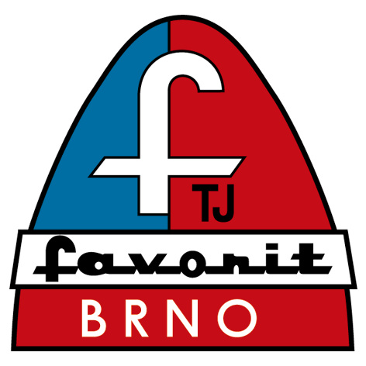
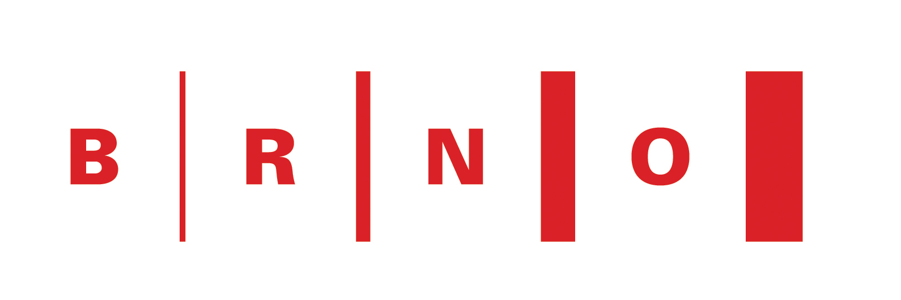

PŘILBA MORAVY 2011
- mezinárodní závody pořádané pod záštitou hejtmana Jihomoravského kraje -

Pořadatel TJ Favorit Brno, Křížkovského 22, 603 67 Brno
54321 1813, 54321 2553/fax, favorit.brno@cbox.cz, www: favoritbrno.cz

Termín pátek 23. 9. 2011 - 18⁰⁰ hod.

Ředitel závodu Zdeněk Valenta, Křížkovského 22, 603 67 Brno
tel./fax: 543212553, 731/617 155, E-mail: favorit.brno@cbox.cz

Hlavní rozhodčí Ing. Zdeněk SENDLER

Kancelář závodu Velodrom TJ Favorit Brno, Křížkovského 22, 603 67 Brno, 8⁰⁰ – 20⁰⁰ hod.
Startovní čísla v kanceláři závodu 8⁰⁰ - 16⁰⁰ hod.

Přihlášky na adresu pořadatele závodu do 16. 9. 2011

Šatny, sprchy Velodrom TJ Favorit Brno, Křížkovského 22

Startují muži kat. Elite, U-23 a vybraní junioři z ČR a zahraničí

Podmínky účasti Platná licence pro rok 2011

Předpis závodí se dle platných pravidel ČSC a tohoto rozpisu. Všichni startují na
vlastní nebezpečí, pořadatel neručí za škody závodníkům vzniklé ani jimi
způsobené.

Hodnocení jede se na 125 okruhů s bodováním v každém 5. kole (5-3-2-1 bod), 60. a 125.
kolo se boduje dvojnásobně (10-6-4-2 body). Průjezd v každém kole se navíc boduje 2 a 1 bodem. Zisk okruhu se hodnotí nad zisk bodů!
Neutralizace při defektu nebo pádu má závodník právo na 5 okruhů neutralizace.

Ceny 1. cena 10.000,- Kč 5. cena 1.000,- Kč
2. cena 5.000,- Kč 6. cena 800,- Kč
3. cena 3.000,- Kč 7. cena 500,- Kč
4. cena 2.000,- Kč 8. cena 300,- Kč

Za každý získaný bod navíc obdrží závodník, který závod dokončí 10,- Kč.
Hodnota získaného okruhu je 200,- Kč.
! V průběhu závodu budou vyhlašovány prémie !

Zdravotní zajištění MUDr. Radek Kunovský
Rozpis byl schválen DK ČSC : 22.08.2011 v Olomouci, R.Kratochvíl



